فعالية 1: شراء وبيع الوقت
قيمة الوقت كقيمة المال
تعتمد هذه الفعالية على لعبة التي من خلالها يقدّر الفرد قيمة الوقت. بحيث يتسنى للمشترك تجربة شراء فعالية يومية وبالمقابل دفع الوقت. ومن هنا تنطلق نقطة للتفكير أن الوقت ليس مفهوم ضمنا, إنما علينا أن نختار بحكمة باي فعاليات يومية نريد استثمار وقتنا.
الأهداف:
- المشتركين يقومون بتجربة إدارة الوقت عن طريق اللعبة
- يتعرف المشتركين على نتائج اختيارهم لترتيب أوقاتهم.
الفئة المستهدَفة: 13-18
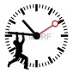المدة الزمنية: 60 دقيقة
المواد اللازمة: لوح اللعبة (ملحق), بطاقات الربح (ملحق), بطاقات الساعات (ملحق), مكعب, جنود لعبة ( يمكن اختيار أي غرض صغير في الغرفة)
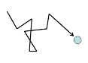سير الفعالية:

يقوم المرشد بتقسيم المجموعة الكبيرة إلى مجموعات صغيرة كل مجموعة مكونة من 6 أفراد كل مجموعة تتلقى: لوح لعبة, بطاقات الساعة, النصف ساعة, معرفة, نجاح, متعة ومساعدة الأخر- في الملحق
ملاحظة: يجب طباعة الملاحق بعدد المجموعات الصغيرة .
لفهم اللعبة بشكل افضل, انظر إلى الملاحق أولا.
تعريفات للمرشد:
بطاقات الدفع- هي بطاقات الوقت في الملحق 2 ( ساعة ونصف ساعة)
بطاقات الربح- هي البطاقات التي يتلقاها المشترك عند الشراء ببطاقات الوقت - معرفة, متعة, مساعدة الأخر, نجاح (الملحق 1)

هدف اللعبة: تجميع اكبر عدد من بطاقات الربح : معرفة, متعة, مساعدة الأخر. نجاح
- في بداية اللعبة كل مشترك يتلقى 6 بطاقات من "نصف ساعة "(انظر الملحق- بطاقات الدفع) .
- كل مشترك يختار غرض صغير من الغرفة ويضعه على لوح اللعبة كي يمثله, مثال: شيكل, خاتم.. .
- في كل مجموعة صغيرة يجب اختيار مسؤول عن بطاقات الدفع والربح.
- كل مشترك حسب الدور يقوم برمي المكعب وبتقدم بلوح اللعبة, كي يشتري بطاقات الربح يقوم الدفع ببطاقات الشراء التي تلقاها في بداية اللعبة (بطاقات النصف ساعة- بطاقات الدفع) .
- يستطيع المشترك تجميد دوره مرتين (عدم اللعب مرتين) وبالمقابل يحصل على بطاقتان دفع (ساعتين) من المشترك المسؤول عن بطاقات الربح والدفع.

تنتهي اللعبة عندما يقوم احد المشتركين بشراء كل المربعات, الفائز هو من يجمع اكبر عدد من بطاقات الربح.

تلخيص:
يجلس جميع المشتركين معا في دائرة , ويقوم المرشد بتلخيص اللعبة. كيف كانت لكم اللعبة؟
أي قيمة من القيم شعرتم أن اللعبة تمرر لنا؟
كونك عضو في أجيال, متى شعرت بقيمة الوقت وأهميته؟
حسب رأيكم باي قيم أخرى مرتبطة قيمة احترام الوقت وما أهميتها في حياتنا الاجتماعية؟

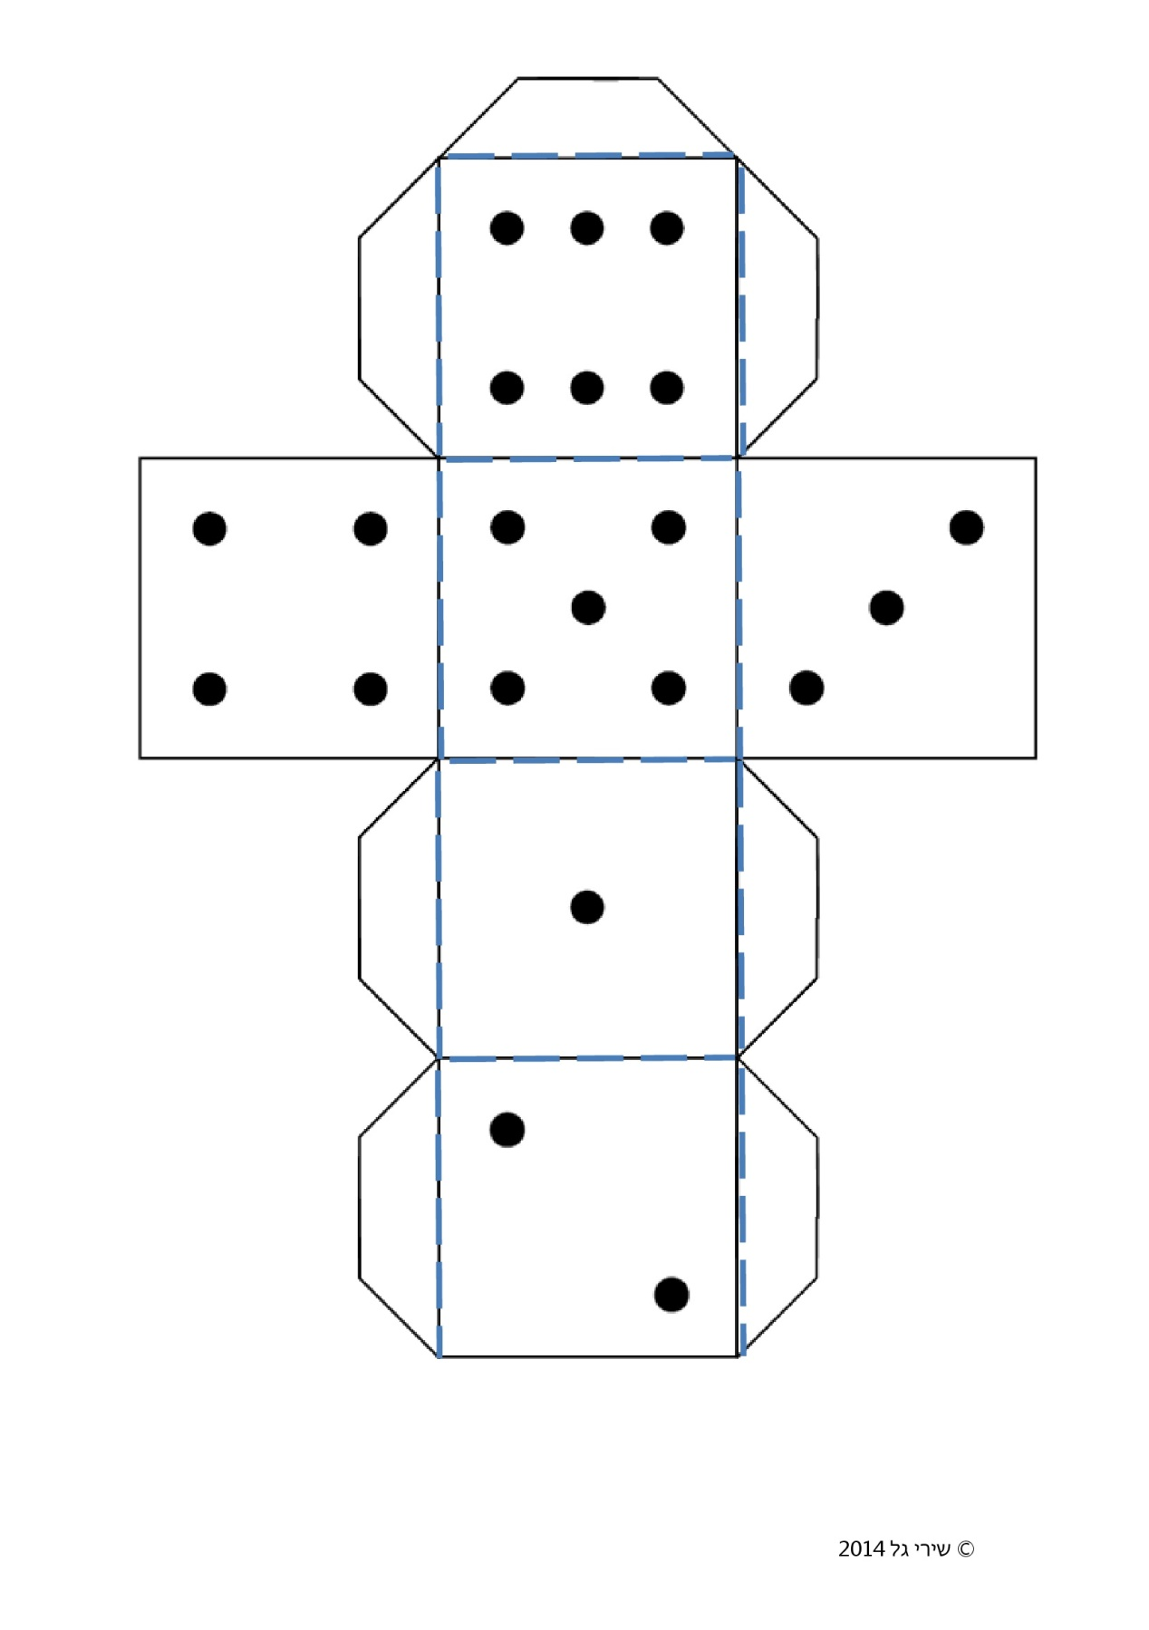

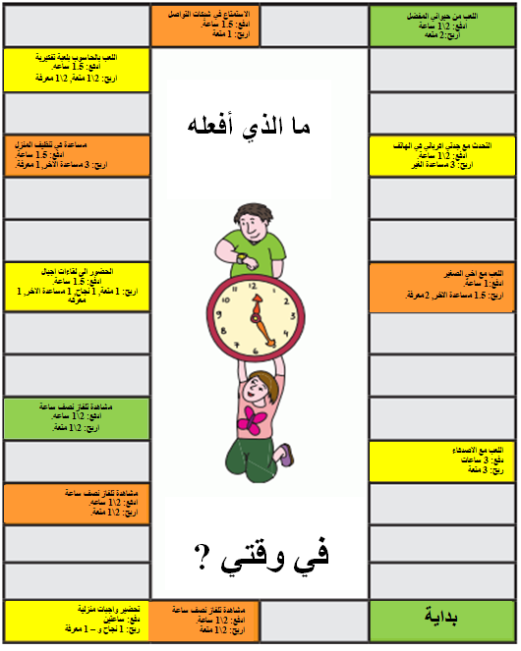
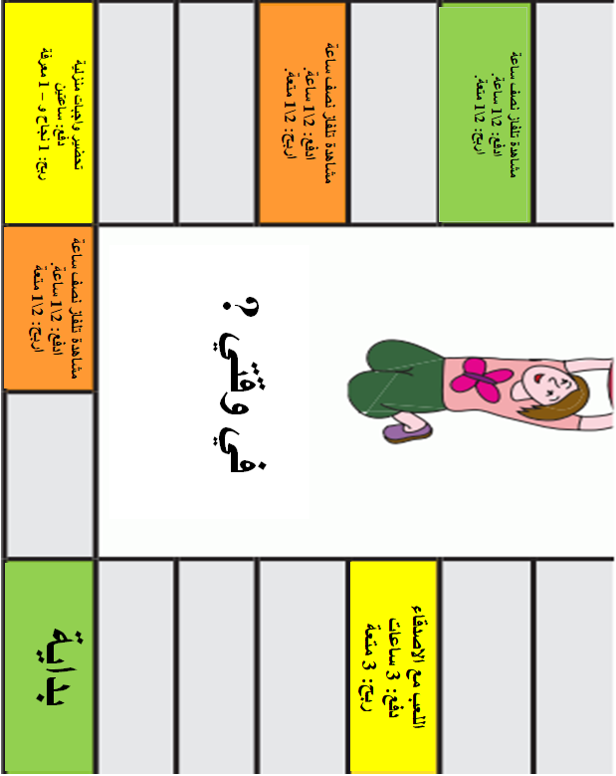
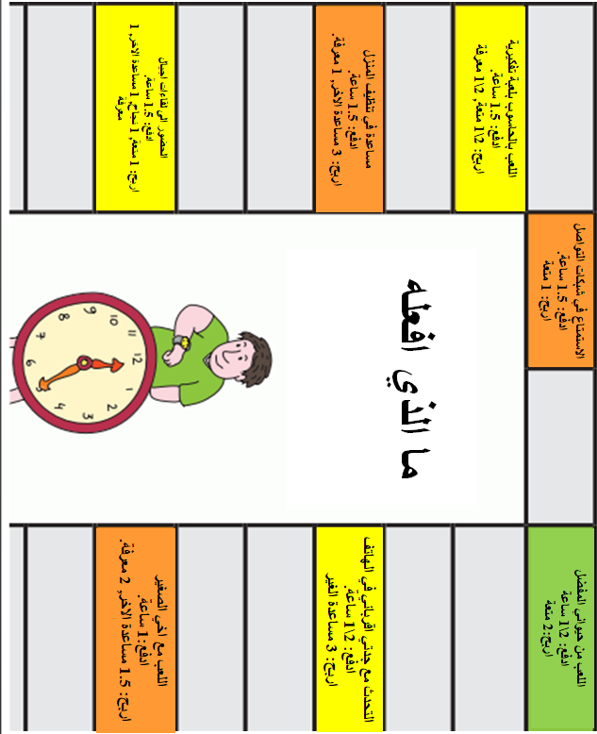
ملحق 1- بطاقات الربح :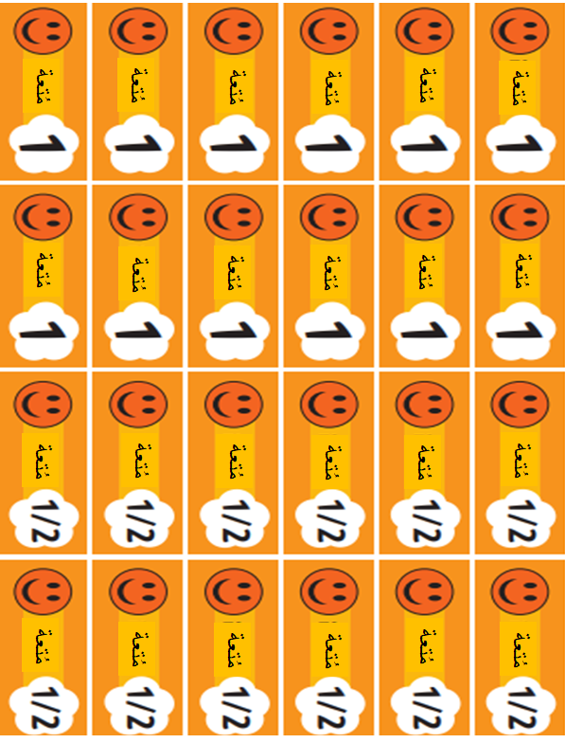
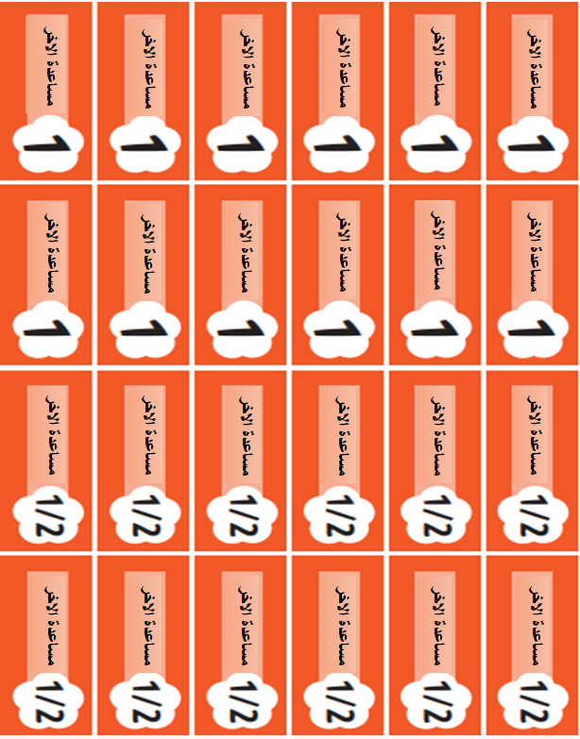
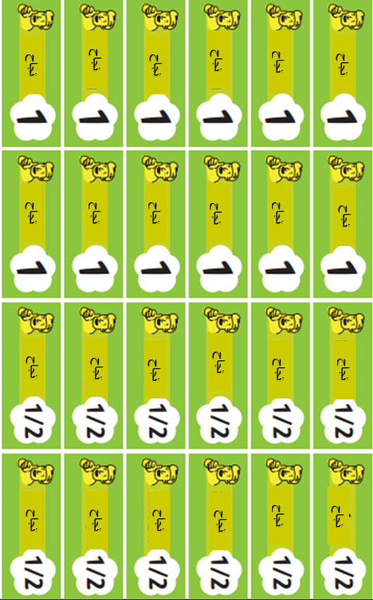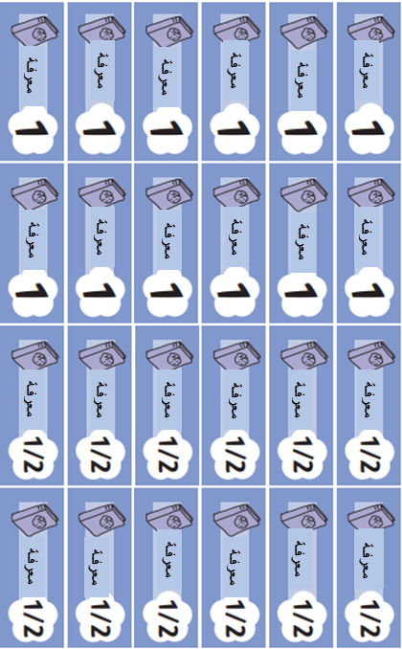
ملحق 2- بطاقات الشراء
